# Iteration 1(2016/04/23-05/07)

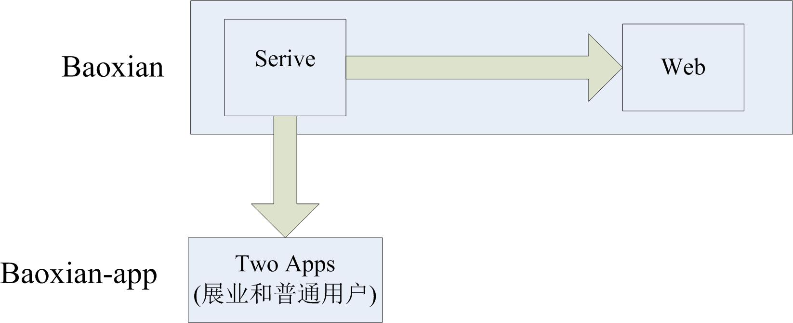

## Story 1: 数据库

Task 1.1: 连接

Task1.2: 用户表，对其增删改查 restful

Task1.3: 项目表设计

## Story2: App展示

Task2.1: 主页，包含上面的蓝色部分和四个按钮

Task2.2: 按钮1：我的主页->ppt 12th slide

Task2.3: 按钮2：展业-> ppt 13-15th slides

Task2.4: 边栏->设置->用户设置页面->form（user表的字段根据Task1.2得到）

Task2.5: 熟悉ionic里面的<ion-view>的布局结构

## Story3: Apk打包

Task3.1: 配置Androidsdk

Task3.2: 配置ionic安卓环境

Task3.3: Apk打包

每周一次demo